PHT C# [05] - LẬP TRÌNH HƯỚNG ĐỐI TƯỢNG (OOP)

🎯 KIẾN THỨC CỐT LỐI
Khái Niệm | Ý Nghĩa | Ví Dụ
Lớp (Class) | Bản thiết kế cho đối tượng | class Student { }
Đối tượng (Object) | Thể hiện cụ thể của lớp | Student sv1 = new Student();
Thuộc tính (Property) | Dữ liệu của đối tượng | sv1.Name, sv1.Age
Phương thức (Method) | Hành động của đối tượng | sv1.Display(), sv1.Calculate()
Constructor | Phương thức khởi tạo đối tượng | Student(string name) { ... }
Encapsulation | Che giấu chi tiết, chỉ mở công khai cần thiết | private, public, protected
Kế thừa (Inheritance) | Lớp con thừa từ lớp cha | class Dog : Animal { }
Đa hình (Polymorphism) | Một hành động, nhiều cách thực thi | virtual và override
Giao diện (Interface) | Hợp đồng quy định phương thức bắt buộc | interface IMovable { }

💡 KHÁM PHÁ KIẾN THỨC
Câu hỏi tự kiểm tra:

- Sự khác biệt giữa lớp và đối tượng?
- Constructor là gì? Tại sao cần constructor?
- private, public, protected khác gì?
- Kế thừa có tác dụng gì?

📝 VÍ DỤ THỰC HÀNH
TODO 5.1: [TẠO LỚP CƠ BẢN - STUDENT]

using System;

namespace BasicClass

{

// TODO: Tạo lớp Student

// Thuộc tính: StudentId, Name, GPA

// Phương thức: Display() (in thông tin)

class Student
{
// Thuộc tính
public int StudentId { get; set; }
public string Name { get; set; }
public double GPA { get; set; }

// Phương thức hiển thị thông tin
public void Display()
{
Console.WriteLine("Student ID: " + StudentId);
Console.WriteLine("Name: " + Name);
Console.WriteLine("GPA: " + GPA);
Console.WriteLine("----------------------");
}
}

class Program

{

static void Main(string[] args)

{

// TODO: Tạo 2 đối tượng Student

// Tạo đối tượng Student thứ nhất
Student student1 = new Student();
student1.StudentId = 1;
student1.Name = "Nguyen Van A";
student1.GPA = 3.5;

// Tạo đối tượng Student thứ hai
Student student2 = new Student();
student2.StudentId = 2;
student2.Name = "Tran Thi B";
student2.GPA = 3.8;

// Gọi phương thức Display()
student1.Display();
student2.Display();

Console.ReadLine(); // Giữ màn hình console

}

}

}

TODO 5.2: [CONSTRUCTOR - KHỞI TẠO DỮ LIỆU]

using System;

namespace Constructor

{

// TODO: Tạo lớp Product với Constructor

// Tạo lớp Product với Constructor
class Product
{
// Thuộc tính
public int ProductId { get; set; }
public string ProductName { get; set; }
public double Price { get; set; }

// Constructor nhận tham số: productId, productName, price
public Product(int productId, string productName, double price)
{
ProductId = productId;
ProductName = productName;
Price = price;
}

// Phương thức in thông tin sản phẩm
public void DisplayInfo()
{
Console.WriteLine("Mã sản phẩm: " + ProductId);
Console.WriteLine("Tên sản phẩm: " + ProductName);
Console.WriteLine("Giá: " + Price);
}
}

class Program

{

static void Main(string[] args)

{

// TODO: Tạo đối tượng Product dùng Constructor

// Tạo đối tượng Product dùng Constructor
Product product = new Product(1, "Laptop", 1500.5);

// In thông tin sản phẩm
product.DisplayInfo();

Console.ReadLine();

}

}

}

TODO 5.3: [ENCAPSULATION - CHE GIẤU DỮ LIỆU]

using System;

namespace Encapsulation

{

class BankAccount
{
// Private field: _balance (số dư)
private double _balance;

// Public property: Balance (chỉ đọc, phòng trừ truy cập trái phép)
public double Balance
{
get { return _balance; }
}

// Constructor khởi tạo số dư ban đầu
public BankAccount(double initialBalance)
{
_balance = initialBalance;
}

// Public method: Deposit(amount) - gửi tiền
public void Deposit(double amount)
{
if (amount > 0)
{
_balance += amount;
Console.WriteLine("Gửi tiền thành công. Số dư hiện tại: " + _balance);
}
else
{
Console.WriteLine("Số tiền gửi không hợp lệ.");
}
}

// Public method: Withdraw(amount) - rút tiền (kiểm tra đủ tiền không)
public void Withdraw(double amount)
{
if (amount > 0 && amount <= _balance)
{
_balance -= amount;
Console.WriteLine("Rút tiền thành công. Số dư hiện tại: " + _balance);
}
else
{
Console.WriteLine("Rút tiền thất bại. Số dư không đủ hoặc số tiền không hợp lệ.");
}
}
}

class Program

{

// Tạo tài khoản và thử các thao tác
BankAccount account = new BankAccount(1000);

Console.WriteLine("Số dư ban đầu: " + account.Balance);

account.Deposit(500);
account.Withdraw(300);
account.Withdraw(1500);

Console.ReadLine();
}

}

}

}

TODO 5.4: [KẾ THỪA - ANIMAL & DOG]

using System;

namespace Inheritance

{

class Animal
{
// Thuộc tính: Name
public string Name { get; set; }

// Phương thức: MakeSound() (in ra "Animal makes a sound")
public virtual void MakeSound()
{
Console.WriteLine("Animal makes a sound");
}
}

// Tạo lớp Dog (con) kế thừa từ Animal
class Dog : Animal
{
// Override phương thức MakeSound() (in ra "Woof! Woof!")
public override void MakeSound()
{
Console.WriteLine("Woof! Woof!");
}
}

class Program
{
static void Main(string[] args)
{
// Tạo đối tượng Animal và Dog
Animal animal = new Animal();
Dog dog = new Dog();

// Gọi MakeSound() của cả hai
Console.WriteLine("Animal sound:");
animal.MakeSound(); // In ra "Animal makes a sound"

Console.WriteLine("Dog sound:");
dog.MakeSound(); // In ra "Woof! Woof!"

Console.ReadLine();
}
}

}

📸 CHỨNG THỰC [5.1 -> 5.4]:

- Chạy từng chương trình, screenshot output
5.1

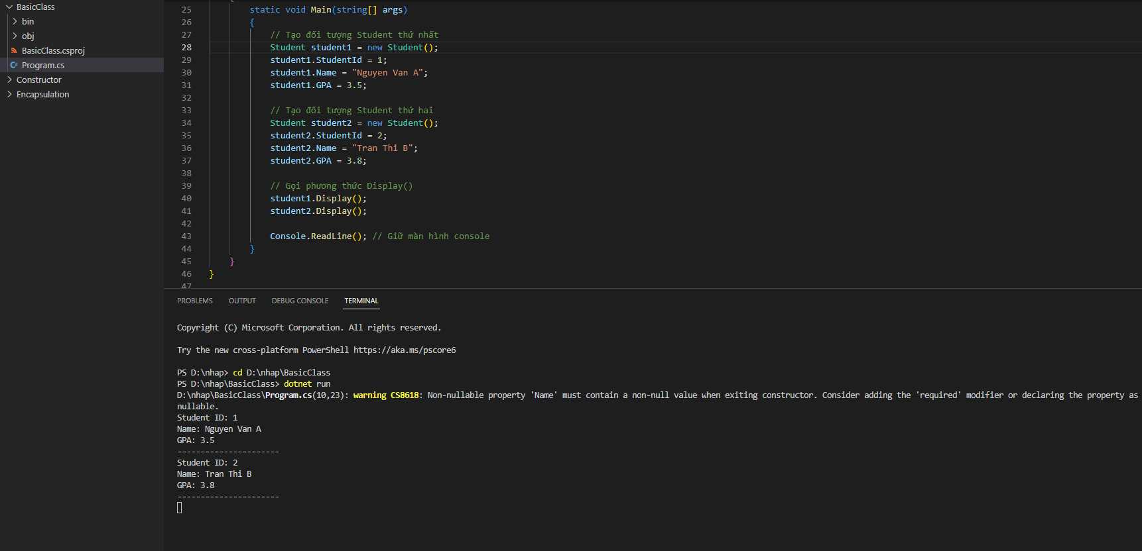

5.2
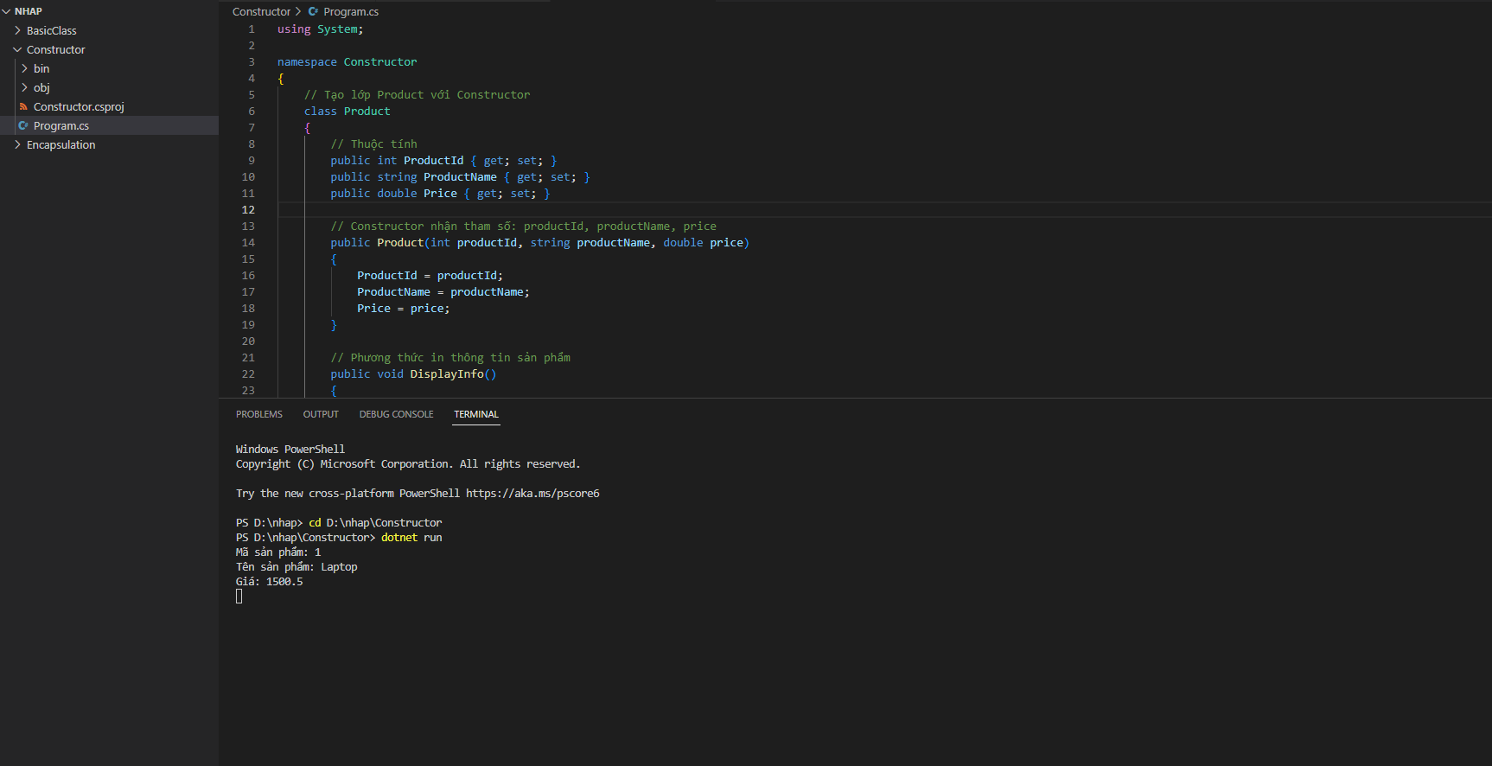
5.3
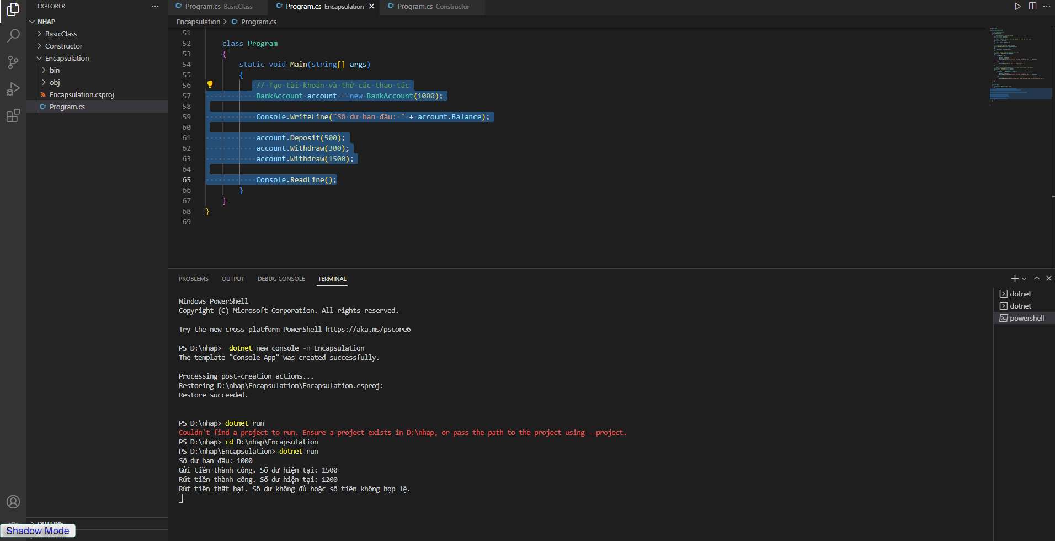
5.4
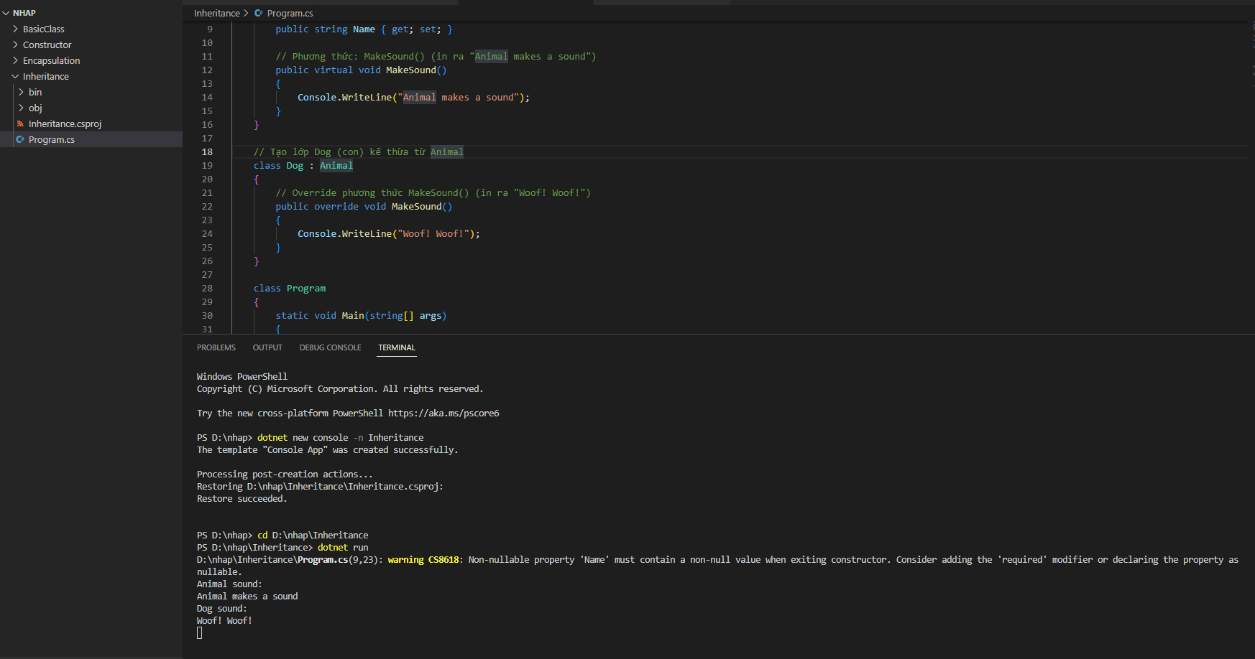
- Thay đổi dữ liệu để test chức năng

🤔 CÂU HỎI PHẢN BIỆN
- Tại sao encapsulation (che giấu dữ liệu) lại quan trọng?

Bảo mật: Dữ liệu không bị truy cập trực tiếp, giảm rủi ro thay đổi không hợp lệ.

Quản lý sự phức tạp: Ẩn chi tiết triển khai, chỉ cung cấp giao diện đơn giản.

Kiểm soát truy cập: Thông qua phương thức getter/setter, dữ liệu có thể được kiểm tra hoặc thay đổi an toàn.

- Kế thừa vs. Composition - khi nào dùng cái nào?

Kế thừa: Dùng khi có mối quan hệ "is-a" (là một). Ví dụ: Dog là một Animal. Kế thừa giúp tái sử dụng mã, nhưng có thể gây rối nếu cấu trúc lớp quá phức tạp.

Composition: Dùng khi có mối quan hệ "has-a" (có một). Ví dụ: Car có một Engine. Composition linh hoạt, dễ mở rộng mà không tạo ra sự phụ thuộc quá mức.

- Lợi ích của polymorphism (đa hình) là gì?

Linh hoạt: Cho phép xử lý nhiều đối tượng khác nhau qua cùng một giao diện (gọi phương thức giống nhau).

Giảm sự phụ thuộc: Dễ dàng thay đổi, mở rộng mà không ảnh hưởng đến mã hiện tại.

Tái sử dụng mã: Có thể sử dụng các lớp con mà không phải viết lại mã cho từng lớp.

💫 KẾT NỐI ĐÁNH GIÁ
Trọng yếu: Phần này là nền tảng OOP - phải hiểu chắc để học tiếp

PHT C# [06] - XỬ LÝ LỖI VÀ DỰ ÁN TỔNG HỢP

🎯 KIẾN THỨC CỐT LỐI
Khái Niệm | Ý Nghĩa | Ví Dụ
Exception | Lỗi xảy ra lúc chạy chương trình | DivideByZeroException
try-catch | Bắt lỗi và xử lý | try { } catch { }
finally | Code luôn chạy, dù có lỗi hay không | Đóng file, giải phóng tài nguyên
Validation | Kiểm tra dữ liệu đầu vào | Kiểm tra age > 0
throw | Ném ra một exception | throw new Exception("Lỗi");

📝 DỰ ÁN TỔNG HỢP: HỆ THỐNG QUẢN LÝ SINH VIÊN
Yêu cầu chức năng:

✅ 1. Danh sách sinh viên (tối đa 50)

✅ 2. Thêm sinh viên mới (có validation)

✅ 3. Xóa sinh viên theo ID

✅ 4. Cập nhật điểm cho sinh viên

✅ 5. Tính điểm trung bình

✅ 6. Tìm điểm cao nhất / thấp nhất

✅ 7. Tìm sinh viên theo ID

✅ 8. Xử lý lỗi (try-catch)

TODO 6.1: [TẠO LỚP STUDENT]

// Lớp Student chứa thông tin và điểm của 1 sinh viên

public class Student

{

public string StudentId { get; set; }

public string Name { get; set; }

public double Score { get; set; }

// Constructor

public Student(string id, string name, double score)

{

// TODO: Khởi tạo các thuộc tính với validation

// - StudentId không được rỗng

// - Name không được rỗng

// - Score phải từ 0 đến 10

}

// Phương thức in thông tin

public void Display()

{

// TODO: In ra "ID: [StudentId] | Tên: [Name] | Điểm: [Score]"

}

}

TODO 6.2: [TẠO LỚP STUDENT MANAGER]

public class StudentManager

{

private Student[] students = new Student[50];

private int count = 0; // Số lượng sinh viên hiện tại

// TODO: Phương thức AddStudent(string id, string name, double score)

// Thêm sinh viên mới, kiểm tra trùng lặp

// TODO: Phương thức RemoveStudent(string id)

// Xóa sinh viên theo ID

// TODO: Phương thức UpdateScore(string id, double newScore)

// Cập nhật điểm

// TODO: Phương thức GetAverageScore()

// Tính điểm trung bình

// TODO: Phương thức GetMaxScore()

// Tìm điểm cao nhất

// TODO: Phương thức FindStudentById(string id)

// Trả về đối tượng Student hoặc null

// TODO: Phương thức DisplayAllStudents()

// In danh sách tất cả sinh viên

}

TODO 6.3: [MENU CHÍNH - MAIN PROGRAM]

using System;

namespace StudentManagementSystem

{

class Program

{

static void Main(string[] args)

{

StudentManager manager = new StudentManager();

bool running = true;

while (running)

{

// TODO: In menu

Console.WriteLine("\n========== MENU ==========");

Console.WriteLine("1. Thêm sinh viên");

Console.WriteLine("2. Xóa sinh viên");

Console.WriteLine("3. Cập nhật điểm");

Console.WriteLine("4. In danh sách");

Console.WriteLine("5. Tính điểm trung bình");

Console.WriteLine("6. Tìm điểm cao nhất");

Console.WriteLine("7. Tìm sinh viên");

Console.WriteLine("0. Thoát");

Console.WriteLine("========================");

// TODO: Nhận lựa chọn từ người dùng

// TODO: Dùng switch xử lý từng lựa chọn

// TODO: Thêm try-catch để xử lý lỗi

}

}

}

}

📸 CHỨNG THỰC DỰ ÁN:

- Chụp screenshot menu
- Chụp screenshot các chức năng: thêm, xóa, cập nhật, hiển thị
- Chụp screenshot khi có lỗi (input sai), kiểm tra xử lý lỗi
- File source code hoàn chỉnh

🤔 CÂU HỎI PHẢN BIỆN
- Nếu người dùng nhập dữ liệu sai (ví dụ: điểm là 15), chương trình nên xử lý như thế nào?

- **Có thể dùng Listthay vì array không? Ưu điểm gì?**

- Nếu muốn lưu dữ liệu xuống file sau khi chương trình thoát, làm sao?

💫 KẾT NỐI ĐÁNH GIÁ
Bước tiếp theo:

- Nếu hoàn thành được dự án này, bạn đã sẵn sàng cho ASP.NET Core Backend
- Phiếu tiếp theo sẽ dạy advanced OOP (interfaces, abstract class, LINQ)
- Tiếp theo là xây dựng Web API thực tế

🎓 HƯỚNG DẪN NỘP BÀI

Cấu Trúc Thư Mục Nộp Bài:
StudentName_CSHarp/

├── PHT01_Introduction/

│ ├── HelloWorld.cs

│ └── HelloWorld_Output.png

├── PHT02_Variables/

│ ├── ShoppingCalculator.cs

│ ├── StudentGrades.cs

│ ├── UserProfile.cs

│ └── [screenshots]

├── PHT03_Conditions/

│ ├── GradeClassification.cs

│ ├── DayOfWeek.cs

│ └── [screenshots]

├── PHT04_Methods/

│ ├── BasicMethods.cs

│ └── [screenshots]

├── PHT05_OOP/

│ ├── BasicClass.cs

│ └── [screenshots]

└── PHT06_Project/

├── Student.cs

├── StudentManager.cs

├── Program.cs

└── [screenshots]

Yêu Cầu Nộp Bài:
- ✅ Hoàn thành tất cả TODO trong mỗi phiếu
- ✅ Screenshot chạy chương trình cho mỗi bài
- ✅ Comment code rõ ràng
- ✅ Nộp file .cs + file .md (tài liệu)
- ✅ Dự án 06 phải chạy trơn tru, xử lý lỗi tốt

Tiêu Chí Đánh Giá:
Tiêu Chí | Điểm
Hoàn thành 100% TODO | 40%
Code chạy đúng, không lỗi | 30%
Xử lý lỗi (try-catch, validation) | 15%
Comment, giải thích logic | 10%
Nộp đầy đủ file, cấu trúc rõ ràng | 5%

